最优化分组及上机安排
第一讲: 1、最优化问题简介；2、凸集和凸函数；
要求：1、从实际问题出发引进最优化问题；2、凸集和凸函数的定义及性质、判别方法；
题：
- 若记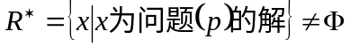这里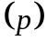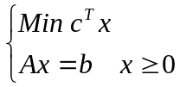其中；证明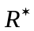为凸集
- 证明下列函数为凸函数
1）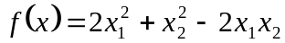
2）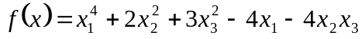
3）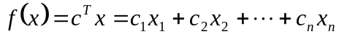
3、若规划问题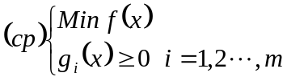其中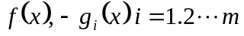为凸函数，证明：
1）问题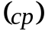的可行解集合为凸集；因而为凸规划；
2）问题的最优解集合为凸集；
3）问题的任何局部最优解都是整体最优解

第二讲：1、最优性条件；2、最优化方法概述
要求：1、主要讲解F-J条件、K-T条件；2、可行方向、下降方向；3、一般最优化方法的基本特征和要求、一般方法的迭代格式、终止准则
题：
- 在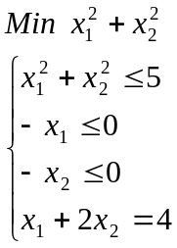中写出最优化的Kuhn-Tucker条件并验证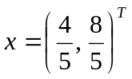满足K-T条件
- 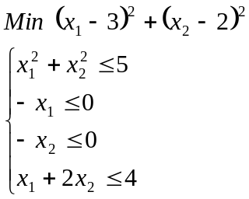验证1）F-J条件在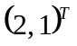成立；2）K-T条件成立；3）F-J条件在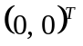不成立
- 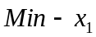
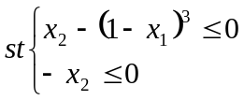在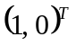F-J条件成立但K-T条件不成立
4、
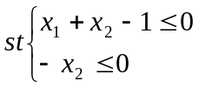验证在K-T条件成立

第三讲：线性规划及基本性质
要求：1、给出3个线性规划的数学模型；2、线性规划的一般式，标准式，化为标准式（松弛变量，剩余变量）；3、线性规划的图解法，4、线性规划基本性质（基矩阵，基本解，基本可行解，凸组合，凸集顶点，相关性质）

第四讲：单纯形法
要求：1、基变量与非基变量；2、基矩阵与非基矩阵；3、最优性检验与迭代步骤；4、单纯形表
题：
1、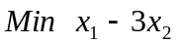 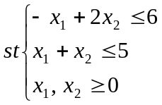{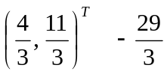}
2、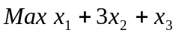 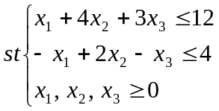{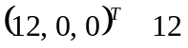}

第五讲：两阶段法，大M法
要求：1、用三个算例说明大M法；2、用两个算例说明两阶段法
题：
- 分别用两阶段法和大M法求解：
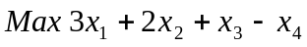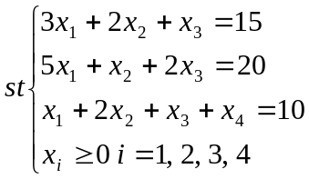{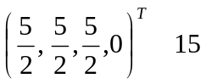}
- 用大M法求解
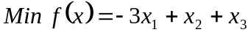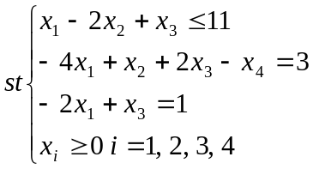{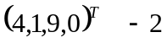}
- 用两阶段法求解
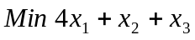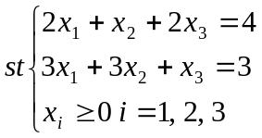{第一阶段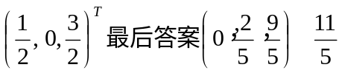}

第六讲：线性搜索（一）
要求：1、用例子讲解进退法（成功失败法）；2、用三个算例讲解Fibonacci法；3,用两个算例讲解黄金分割法（0.618法）

第七讲：线性搜索（二）
要求：1、用两个例子讲解三点二次插值法；2、用两个例子讲解两点二次插值法

第八讲：无约束最优化方法（一）
要求：1、用两个例子讲解最速下降法（给出迭代步骤）；2、用两个例子讲解牛顿法（给出迭代步骤）
题
分别用最速下降法和牛顿法求解
1、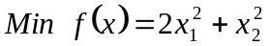 初始点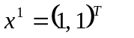允许误差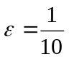
2、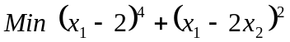初始点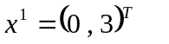允许误差

第九讲：无约束最优化方法（二）
要求：1、有关共轭定义，相关定理（简介）；2、共轭梯度方法之一的Fletcher-Reeves(FR)方法的迭代步骤。并用两个算例说明这种方法；3、变度量法（Davidon, Fletcher-Powell(DFP)）迭代步骤，并用两个算例说明这种方法
题：
- 用FR法求解：
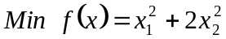 初始点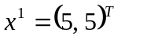允许误差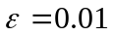
- 用DFP方法求解：
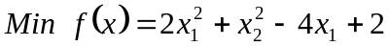初始点及初始矩阵分别取为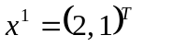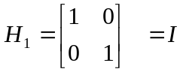

第十讲：约束最优化方法
要求：
1、用例子讲解约束问题的罚函数法（外点法）；
2、用例子讲解约束问题的障碍函数法（内点法）
3、用例子讲解约束问题的Rosen梯度投影法（迭代步骤）。主要讲解线性约束问题的梯度投影法也称可行方向法
、
题
- 用内点法（障碍函数法）求解
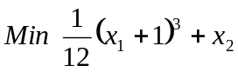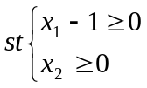
2、用外点罚函数法求解
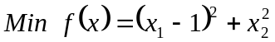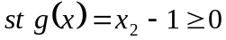
- 用可行方向法求解
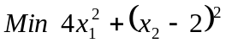 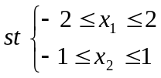 初始点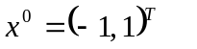{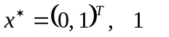}
4、用可行方向法求解
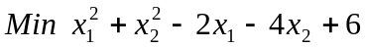 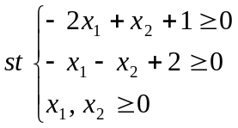初始点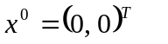

上机安排
实验一（第十周周四5-6节或周四9-10 节理学楼209）熟悉MATLAB基本功能；单纯形法、大M法和两阶段法的MATLAB实现（2学时）
实验的目的和要求：
在本次实验中，通过亲临使用MATLAB，对该软件做一全面了解、掌握重点内容；并通过本次实验应使学生掌握如何使用MATLAB软件进行线性规划的计算，并学会对具体问题进行分析。

实验内容：
1. 全面了解MATLAB系统
2. 实验常用工具的具体操作和功能
3.单纯形法的MATLAB实现
4.大M法的MATLAB实现
5.两阶段法的MATLAB实现

教学建议：
本次实验在全面了解软件系统基础之上，要让学生学习和熟悉一些MATLAB的基础用途，重点掌握优化工具箱函数选用的内容。通过对一些具体问题的分析进一步熟悉软件的操作并加深对理论知识的理解。

重点和难点：
优化工具箱函数选用。

实验二（第十周周四7-8节或周四11-12节理学楼209）一维搜索方法的MATLAB实现（2学时）

实验的目的和要求：
通过本次实验应使学生掌握如何使用MATLAB软件进行一维搜索，并学会对具体问题进行分析。
实验内容：
1. 0.618法的MATLAB实现
2. Fibonacci法的MATLAB实现
教学建议：
本次实验是学生初次使用MATLAB进行优化问题的实验，本次实验就是要通过对一些具体问题的分析学会软件的操作并加深对理论知识的理解。
重点和难点：
具体问题的步长因子的确定，理解、掌握精度与效率的关系。

实验三（第十三周周四5-6节或周四9-10节理学楼209）无约束最优化方法的MATLAB实现（2学时）
实验的目的和要求：
通过本次实验使学生进一步熟悉掌握使用MATLAB软件，并能利用该软件进行无约束最优化方法的计算。
实验内容：
1．最速下降法的MATLAB实现
2．牛顿法的MATLAB实现
3．共轭梯度法的MATLAB实现
教学建议：
本次实验就是要通过对一些具体问题的分析进一步熟悉软件的操作并加深对理论知识的理解。
重点和难点：
本次实验的重点和难点就是通过同一个具体问题用不同的方法解决的比较，加深理解恰当选用优化问题解决方法的重要性。

实验四（第十三周周四7-8节或周四11-12节理学楼209）约束最优化方法的MATLAB实现（2学时）
实验的目的和要求：
通过本次实验使学生较为熟练使用MATLAB软件，并能利用该软件进行约束最优化方法的计算。
实验内容：
1．罚函数法的MATLAB实现
2．可行方向法的MATLAB实现
教学建议：
本次实验就是要通过对一些具体问题的分析进一步熟悉软件的操作并加深对理论知识的理解
重点和难点：
可行点和辅助函数选取
（三）实验报告撰写的要求
１、学生做完实验后，每一个实验都要按照实验目的及实验要求写出相应的实验报告。
２、实验报告的形式可采取做在实验报告本上的方法，还可以采取将报告传送到教师的网址上的方法。实验报告的格式与下列各个实验大纲格式相类似。
（四）实验教材及参考资料
１、《最优化方法》，高等教育出版社，孙文瑜等主编
２、《MATLAB6.5辅助优化计算与设计》，电子工业出版社，飞思科技产品研发中心编著
３、《MATLAB AB教程》，电子工业出版社
４、《精通MATLAB6.5版》，北京航空航天大学出版社，张志涌主编
５、《MATLAB数学计算与工程分析范例教程》，中国铁道出版社，石博强等编著
(五)实验地点
理学院信息与计算科学实验室

